如何解绑亚马逊品牌
一．可以进入亚马逊后台
1. 登录的品牌注册账户
2.点击“品牌注册支持”。

2. 选择“更新您的用户帐户角色”,选择“删除”选项。

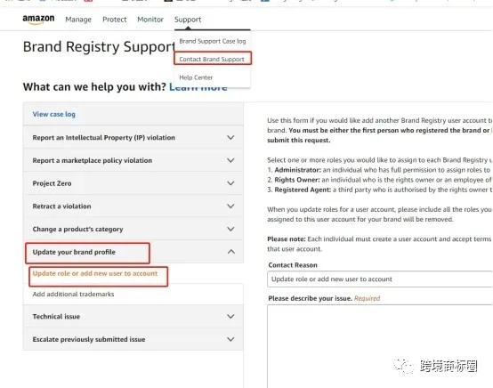
2. 选择“更新您的用户帐户角色”,选择“删除”选项。

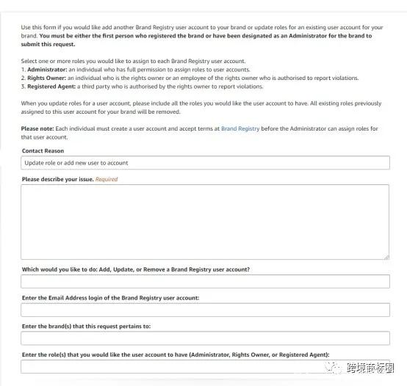

3.请选择该用户需要删除的其中一个原因?
a.用户离开公司
b.用户不再与品牌合作(例如:经销商合同到期，经销商/3P合同取消等)
C.商标过期
D.其它______________(请注明)
最后，输入详细资料，然后点击发送就可以了。
二．进不了亚马逊店铺后台
打开链接：https://sellercentral.amazon.com/cu/help/contact-us（如下图）：
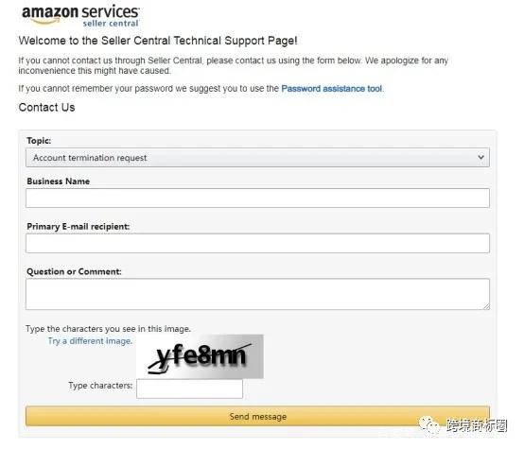

1.topic.选择“Account termination request”（账户终止请求）。
2.填写Business name 填法人or公司名。
3. Email 填之前亚马逊账号的注册邮箱。
4.填写Question and comment。
这些信息完整填写完之后，就发送邮件。一般在1至2周内，亚马逊团队会可能会发送一封“您好，来自亚马逊销售合作伙伴支持，关于您关于取消品牌注册的问题，目前邮件回复如下:您的品牌注册已被移除。”的邮件给你。

